GEOMETRIE 4, pracovní list 10, (1. 2. – 5. 2. 2021)
Plochy a obvody obrazců ve čtvercové síti
Odevzdat nejpozději do 10. 2. do školy na vrátnici do krabice s nápisem 4. A

Pondělí
OBSAHY A OBVODY OBRAZŮ VE ČTVERCOVÉ
- Spočítej obsah S a obvod o těchto obrazců. Označ postupně S₁, S₂, S₃. o₁, o₂, o₃.
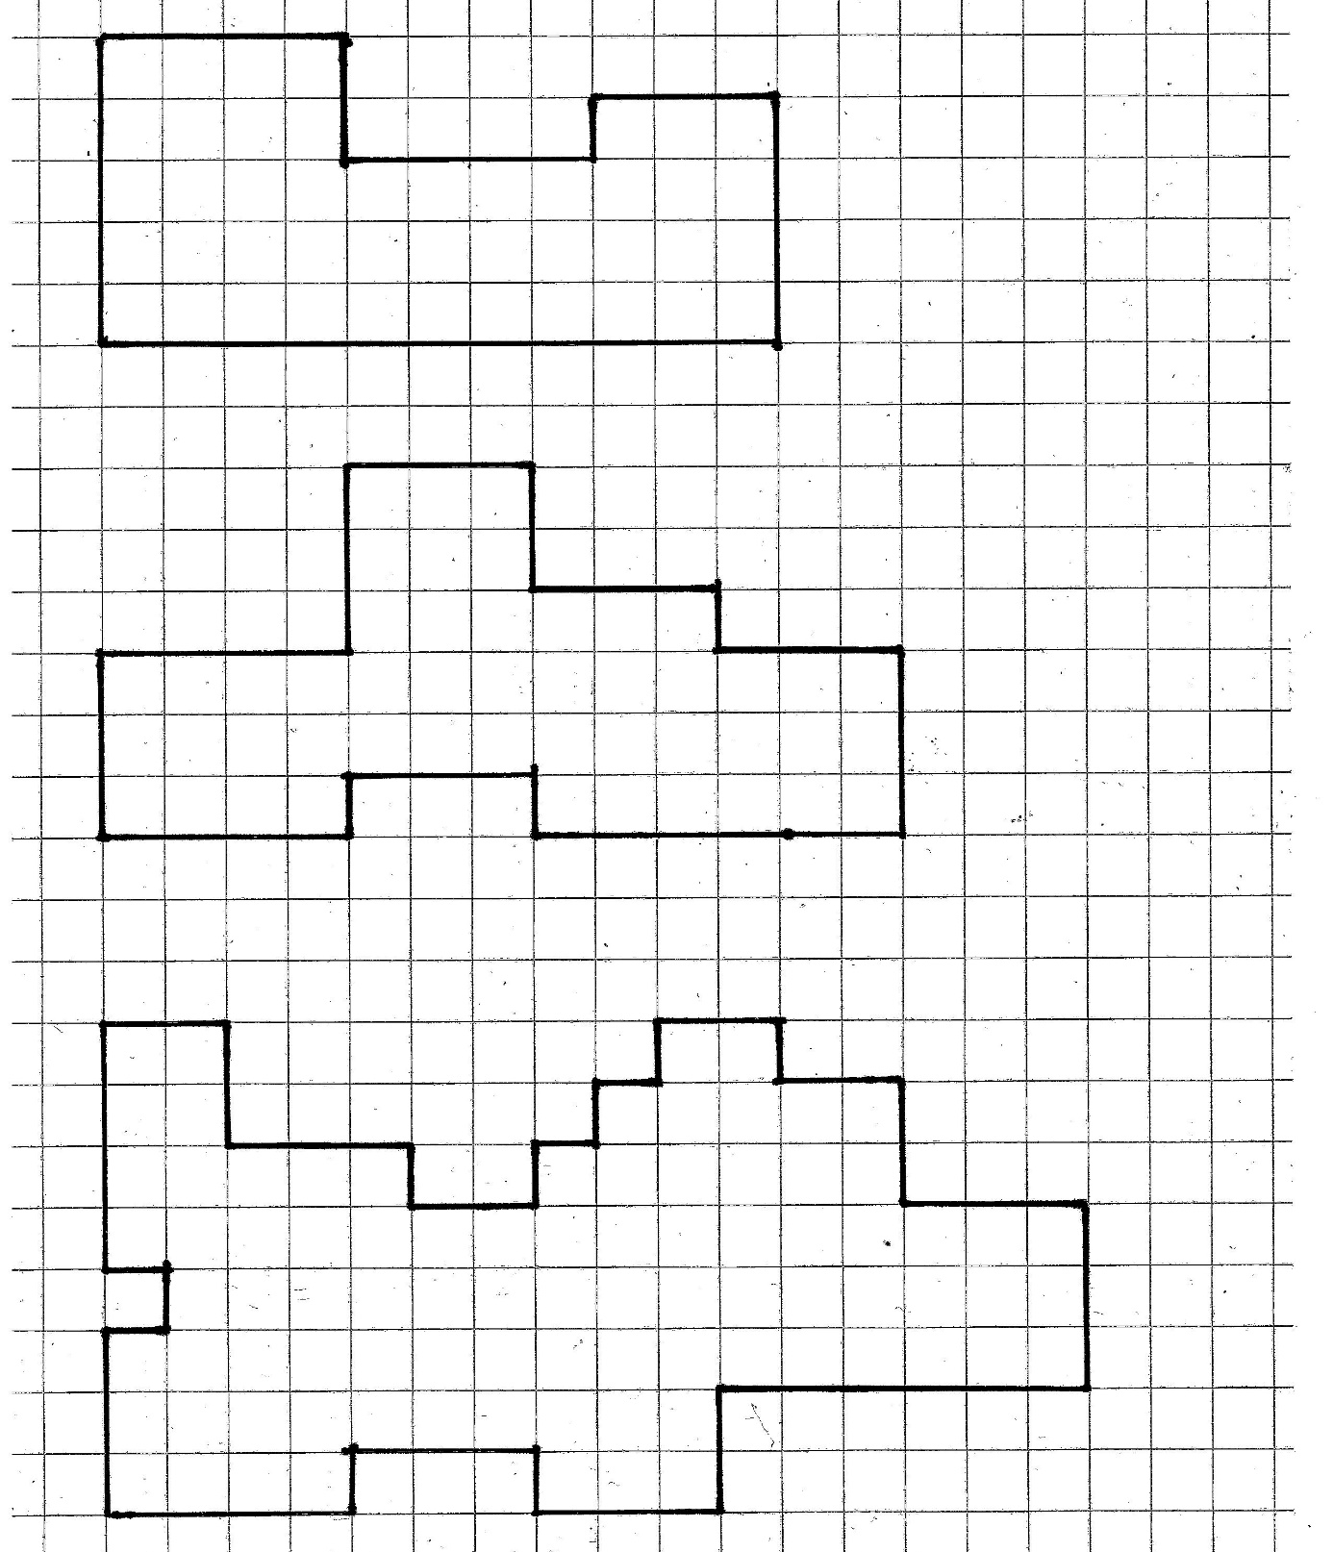

Úterý
- Vypočítej plochu pozemků i jejich obvod. V tomto příkladě dej pozor na jednotky dm²!
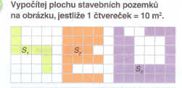

- Vypočítej obsahy trojúhelníků. Čtvereček má stranu 1 cm.
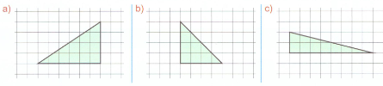

Středa
- Vypočítej obsahy, čtvereček má stranu 1 cm.
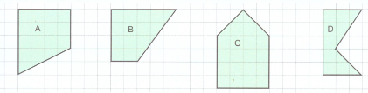

Čtvrtek
- Spočítej obsahy. A teď pozor! Jeden čtvereček má obsah 4 cm².
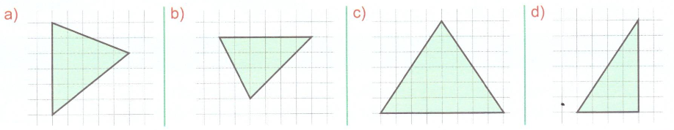

Pátek
- Vypočítej obvody obou obrazců i jejich plochy. Délka strany jednoho čtverečku je 5 m.
Plocha 1 čtverečku je tedy _________ m².


